**BÀI 6: NGUYỄN TRÃI “DÀNH CÒN ĐỂ TRỢ DÂN NÀY” (12 tiết)**

|  |
| --- |
| **MỤC TIÊU** (Chung toàn bài)  **1. Kiến thức**  - Tiểu sử về Nguyễn Trãi, những đặc sắc về nội dung và nghệ thuật trong sáng tác của Nguyễn Trãi, vị trí của ông trong nền văn học dân tộc.  - Đọc hiểu một số tác phẩm tiêu biểu văn chính luận và thơ trữ tình của Nguyễn Trãi: Bình Ngô đại cáo, Bảo kính cảnh giới, Dục Thuý sơn và một số văn bản khác.  - Thực hành việc sử dụng từ Hán Việt.  - Quy trình viết văn bản nghị luận bề một vấn đề xã hội.  - Thảo luận về một vấn đề xã hội có ý kiến khác nhau.  **2. Năng lực**  - Vận dụng được những hiểu biết về Nguyễn Trãi để đọc hiểu một số tác phẩm của tác gia này.  - Nhận biết và phân tích được bối cảnh lịch sử – văn hoá được thể hiện trong văn bản văn học.  - Nhận biết và phân tích được cách sắp xếp, trình bày luận điểm, lí lẽ, bằng chứng và vai trò của yếu tố biểu cảm trong văn bản nghị luận.  - Viết được văn bản nghị luận về một vấn đề xã hội: trình bày rõ quan điểm và hệ thống luận điểm, bài viết có cấu trúc chặt chẽ; sử dụng các bằng chứng thuyết phục.  - Biết thảo luận về một vấn đề có những ý kiến khác nhau; đưa ra được những căn cứ thuyết phục; tôn trọng người đối thoại.  **3. Phẩm chất**  - Kính trọng, biết ơn và học tập những nhân vật kiệt xuất đã có đóng góp lớn lao cho lịch sử và văn hoá dân tộc. |

**ĐỌC**

**VĂN BẢN 1: TÁC GIA NGUYỄN TRÃI**

**(2 tiết)**

**I. MỤC TIÊU**

**1. Kiến thức:**

- Tiểu sử của Nguyễn Trãi.

- Những đặc điểm cơ bản về nội dung và nghệ thuật trong sáng tác của Nguyễn Trãi.

- Vị trí của Nguyễn Trãi trong nền văn học trung đại Việt Nam.

**2. Năng lực**

- HS tóm tắt được những thông tin chính trong tiểu sử của Nguyễn Trãi.

- HS nhận biết và phân tích được những đặc điểm cơ bản về nội dung và nghệ thuật trong sáng tác của Nguyễn Trãi; biết vận dụng vào việc đọc hiểu các tác phẩm Bình Ngô đại cáo, Bảo kính cảnh giới (bài 43), Dục Thuý sơn và các văn bản khác của Nguyễn Trãi.

**3. Phẩm chất:**

- Biết tự hào và có ý thức gìn giữ di sản văn hoá của dân tộc.

**-** Kính trọng, biết ơn và học tập những nhân vật kiệt xuất đã có đóng góp lớn lao cho lịch sử và văn hoá dân tộc.

**II. THIẾT BỊ DẠY HỌC VÀ HỌC LIỆU**

**1.Thiết bị dạy học:**

- Máy tính, ti vi, Máy chiếu, giấy AO, A4…

**2. Học liệu:**

**-** Bài giảng điện tử, sách giáo khoa, tài liệu tham khảo, hình ảnh, clip về tác giả và tác phẩm, phiếu học tập, bảng kiểm

**III. TIẾN TRÌNH DẠY HỌC**

**1. Ổn định tổ chức**

**2. Kiểm tra bài cũ:** Thực hiện trong phần khởi động

**3. Bài mới**

**HOẠT ĐỘNG 1: MỞ ĐẦU**

**a. Mục tiêu:**

**-** Kết nối – tạo hứng thú cho học sinh, thu hút học sinh chuẩn bị tâm thế tiếp cận kiến thức về tác gia Nguyễn Trãi.

**b. Nội dung:**

**-** HS quan sát hình ảnh chiếu trên máy để trả lời câu hỏi và chia sẻ hiểu biết về một số tác giả văn học trung đại.

**c. Sản phẩm:**

- Câu trả lời đúng của HS.

**d. Tổ chức thực hiện:**

**B1: GV chuyển giao nhiệm vụ học tập:**

**Câu 1:** Nhà thơ nào được mệnh danh là bà chúa thơ Nôm?

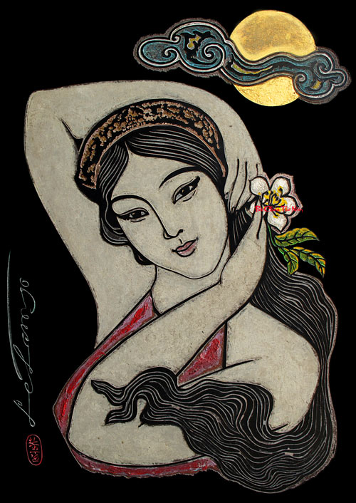

Kẻ đắp chăn bông kẻ lạnh lùng,  
Chém cha cái kiếp lấy chồng chung.  
Năm chừng mười hoạ hay chăng chớ,  
Một tháng đôi lần có cũng không.

**Đáp án: Hồ Xuân Hương**

**Câu 2: Ai là tác giả của bài thơ “Qua đèo Ngang”?**

**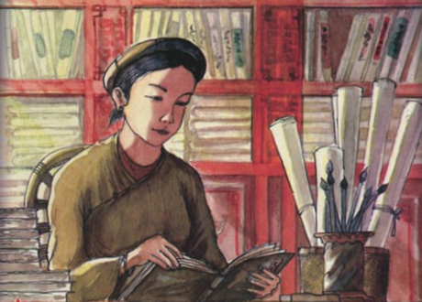**

**Qua Đèo Ngang**

*Bước tới Đèo Ngang, bóng xế tà,*  
*Cỏ cây chen đá, lá chen hoa.*  
*Lom khom dưới núi, tiều vài chú,*  
*Lác đác bên sông, chợ mấy nhà.*  
*Nhớ nước, đau lòng, con quốc quốc,*  
*Thương nhà mỏi miệng, cái gia gia.*  
*Dừng chân đứng lại, trời, non, nước,*  
*Một mảnh tình riêng, ta với ta.*

**Đáp án: Bà Huyện Thanh Quan**

**Câu 3: Nhà thơ nào được Tố Hữu nhắc đến qua các câu thơ sau:**

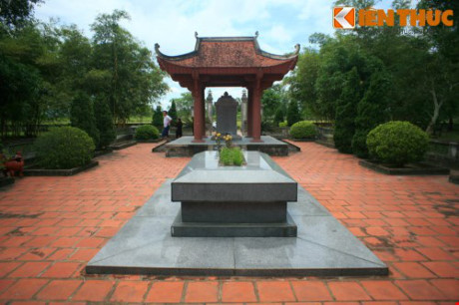

Nửa đêm qua huyện Nghi Xuân  
Bâng khuâng nhớ Cụ, thương thân nàng Kiều...  
Hỡi lòng tê tái thương yêu  
Giữa dòng trong đục, bánh bèo lênh đênh  
Ngổn ngang bên nghĩa bên tình  
Trời đêm đâu biết gửi mình nơi nao?  
Ngẩn ngơ trông ngọn cờ đào  
Đành như thân gái sóng xao Tiền Đường!...

**Đáp án: Nguyễn Du**

**Câu 4: Ông là ai? Người sống trong thời đại có nhiều biến động về lịch sử, là cánh tay phải đắc lực của Lê Lợi, là người chịu án oan thảm khốc nhất trong lịch sử dân tộc?**

**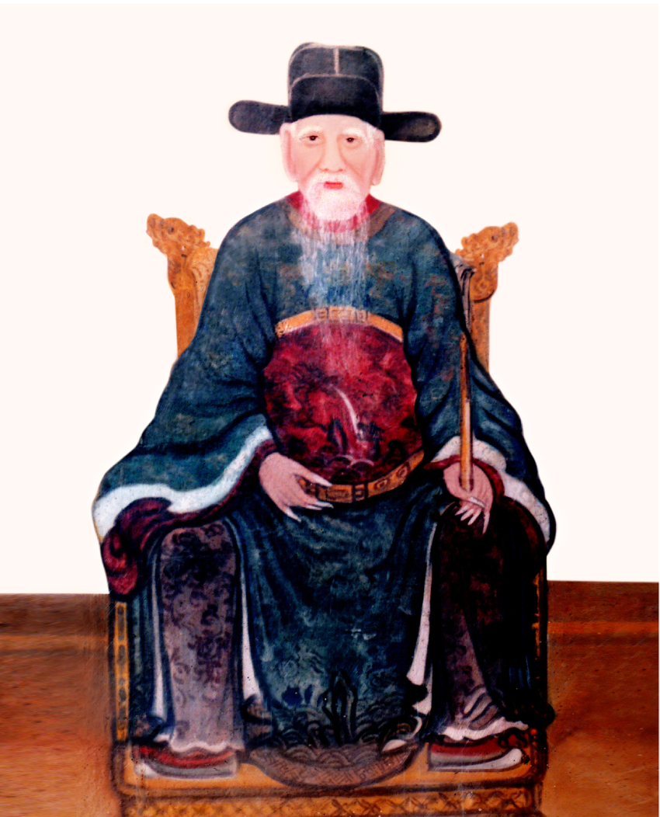**

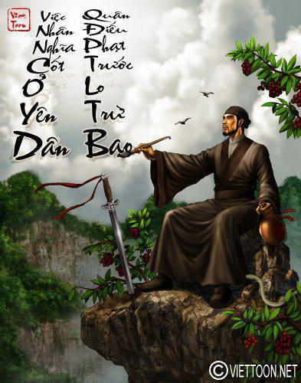

**B2: Thực hiện nhiệm vụ**

HS thảo luận nhóm theo bàn

**B3: Báo cáo thảo luận**

HS báo cáo kết quả, thảo luận, nhận xét

**B4: Kết luận, nhận định**

GV nhậnxét, đánh giá

Đáp án: Nguyễn Trãi

**B2: Thực hiện nhiệm vụ**

HS trả lời cá nhân theo hình thức Ai nhanh hơn?

**B3: Báo cáo thảo luận**

HS bổ sung, nhận xét

**B4: Kết luận, nhận định**

GV nhậnxét, đánh giá và dẫn vào bài mới.

**HOẠT ĐỘNG 2: HÌNH THÀNH KIẾN THỨC MỚI**

**2.1 TÌM HIỂU TRI THỨC NGỮ VĂN**

**a. Mục tiêu:**

**-** Nhận biết những đặc điểm của văn học trung đại Việt Nam.

- Vận dụng những hiểu biết về bối cảnh xã hội, đặc trưng của văn học trung đại Việt Nam vào việc tìm hiểu cuộc đời và đọc hiểu những sáng tác của Nguyễn Trãi.

**b. Nội dung:** HS tham gia trò chơi “Vòng quay văn học”

**c. Sản phẩm:** Trả lời câu hỏi

**d. Tổ chức thực hiện:**

**B1: Chuyển giao nhiệm vụ:**

**GV tổ chức cho HS tham gia trò chơi Vòng quay văn học**

Câu 1. Văn học trung đại Việt Nam ra đời và phát triển trong khoảng thời gian nào?

1. Từ thế kỉ X đến hết thế kỉ XIX C. Từ đầu thế kỉ XX đến năm 1975
2. Từ thế kỉ XV đến thế kỉ XVII D. Từ năm 1945 đến hết thế kỉ XX

Đáp án: A

Câu 2. Văn học trung đại Việt Nam chủ yếu tiếp thu có chọn lọc và sáng tạo nền văn học cổ điển của nước nào?

1. Nhật Bản C. Nga
2. Trung Hoa D. Ấn Độ

Đáp án: B

Câu 3. Đâu **không phải** là giá trị nội dung cơ bản của văn học trung đại Việt Nam?

1. Ca ngợi vẻ đẹp của người phụ nữ trong xã hội phong kiến
2. Gắn bó sâu sắc với vận mệnh của quốc gia, dân tộc
3. Thể hiện rõ tinh thần yêu nước
4. Đề cao các giá trị nhân văn, nhân đạo

Đáp án: A

Câu 4. Đặc trưng nổi bật nhất của văn học trung đại là gì?

1. Tính nguyên hợp C. Tính quy phạm
2. Tính sùng cổ D. Tính song ngữ

Đáp án: C

Câu 5. Đâu **không phải** là đặc điểm của tác giả văn học trung đại Việt Nam?

1. Là thế hệ trí thức giàu ý thức tự tôn dân tộc
2. Loại hình tác giả phổ biến là nhà văn – chiến sĩ
3. Hấp thụ tinh hoa văn hoá dân gian và tiếp nhận ảnh hưởng tư tưởng Nho, Phật, Đạo
4. Loại hình tác giả phổ biến là thiền sư, nhà nho, đạo sĩ

Đáp án: B

Câu 6. Đâu là những thể loại tiêu biểu của văn nghị luận Việt Nam thời trung đại?

1. Truyện ngắn, tiểu thuyết, phóng sự
2. Thơ lục bát, thơ song thất lục bát
3. Hát nói, truyện thơ
4. Hịch, cáo, chiếu, thư

Đáp án: D

Câu 7. *Ta thường tới bữa quên ăn, nửa đêm vỗ gối; ruột đau như cắt, nước mắt đầm đìa; chỉ căm tức chưa xả thịt, lột da, nuốt gan uống máu quân thù. Dẫu cho trăm thân này phơi ngoài nội cỏ, nghìn xác này gói trong da ngựa, ta cũng vui lòng*. (Trích *Hịch tướng sĩ*, Trần Quốc Tuấn, SGK Ngữ văn 8, tập hai)

Yếu tố biểu cảm trong đoạn trích trên được thể hiện qua

1. Cách lập luận chặt chẽ
2. Cách sử dụng từ ngữ, hình ảnh, giọng điệu
3. Cách lựa chọn dẫn chứng phù hợp
4. Sử dụng lí lẽ sắc bén

Đáp án: B

**B2: Thực hiện nhiệm vụ:**

HS xem trình chiếu và trả lời nhanh

**B3: Báo cáo thảo luận**

HS xâu chuỗi những từ khoá đã trả lời được giới thiệu ngắn gọn những hiểu biết của mình về văn học trung đại Việt Nam (bối cảnh xã hội, sự hình thành, phát triển, giá trị nội dung chính, đặc trưng cơ bản…)

**B4: GV kết luận, nhận định**

GV chốt lại một số nội dung chính trong phần tri thức ngữ văn:

**I. TRI THỨC NGỮ VĂN**

**1. Văn học trung đại**

- Văn học trung đại Việt Nam hình thành, phát triển trong khoảng thời gian từ thế kỉ X đến hết thế kỉ XIX; trong thời kì phong kiến.

- Gồm hai bộ phận: Văn học viết bằng chữ Hán và văn học viết bằng chữ Nôm

- Văn học trung đại được nuôi dưỡng bởi nguồn mạch của văn học dân gian

- Tiếp thu một cách chọn lọc, sáng tạo tinh hoa của nhiều nền văn hoá, văn học trong khu vực đặc biệt là văn học cổ điển Trung Hoa.

- Nội dung chủ yếu: yêu nước và nhân văn, nhân đạo

- Đặc trưng:

+ Tính nguyên hợp (văn, sử, triết bất phân)

+ Tính sùng cổ

+ Tính song ngữ

+ Tính quy phạm -> đặc trưng tiêu biểu nhất

**2. Tác giả văn học trung đại**

- Là các thế hệ trí thức giàu ý thức tự tôn dân tộc.

- Hấp thụ tinh hoa văn hoá dân gian và tiếp nhận ảnh hưởng tư tưởng Nho, Phật, Đạo

- Loại hình tác giả phổ biến là thiền sư, nhà nho, đạo sĩ.

**3. Văn nghị luận thời trung đại**

- Thể loại phong phú: hịch, cáo, chiếu, biểu, thư, trát, luận thuyết, tự, bạt…

- Đặc điểm của văn nghị luận thời trung đại

+ Bố cục mang tính quy phạm

+ Lời văn chứa nhiều điển tích, điển cố

+ Lập luận chặt chẽ, lí lẽ sắc bén, giọng điệu hùng hồn.

+ Giàu yếu tố biểu cảm thể hiện rõ quan điểm, chủ kiến của người viết.

**2.2. ĐỌC – HIỂU VĂN BẢN TÁC GIA NGUYỄN TRÃI**

**\*HOẠT ĐỘNG ĐỌC VĂN BẢN**

**a. Mục tiêu:**

- HS biết cách đọc và tìm hiểu nghĩa của một số từ trong phần chú thích

- HS nhận biết được những thông tin chính trong tiểu sử và sự nghiệp sáng tác của Nguyễn Trãi.

**b. Nội dung hoạt động**:

- HS đọc, quan sát SGK và tìm thông tin.

- GV hướng dẫn HS đọc văn bản và nắm rõ thông tin quan trọng và nghĩa một số từ Hán Việt ở phần chú thích

**c. Sản phẩm**: Câu trả lời đã hoàn thiện của cá nhân và nhóm.

**d. Tổ chức thực hiện hoạt động.**

|  |  |
| --- | --- |
| **HOẠT ĐỘNG CỦA GV VÀ HỌC SINH** | **DỰ KIẾN SẢN PHẨM** |
| **Bước 1: GV giao nhiệm vụ:**  **(1) GV hướng dẫn cách đọc**:  - GV yêu cầu HS đọc văn bản trước khi đến lớp, tóm tắt vào vở những nội dung cơ bản.  - Trên lớp:  + Cho HS đọc thầm, chọn đọc thành tiếng một vài mục cần nhấn mạnh.  + Hướng dẫn HS chú ý các câu hỏi gợi ý ở bên phải văn bản, thử trả lời nhanh các câu hỏi đó.  + Tìm hiểu chú thích SGK để hiểu chính xác văn bản.  **Bước 2: Thực hiện nhiệm vụ:**  **+** HS đọc VB, giải thích nghĩa từ khó.  + GV quan sát, khích lệ HS.  **Bước 3: Báo cáo, thảo luận:**  + Tổ chức trao đổi  + HS nhận xét lẫn nhau.  **Bước 4: Đánh giá, kết luận:**  GV- nhận xét cách đọc của HS. | **II. ĐỌC VĂN BẢN**  - Đọc  - Tìm hiểu chú thích và giải thích từ khó SGK |

**\*HOẠT ĐỘNG KHÁM PHÁ VĂN BẢN**

**a. Mục tiêu:**

- HS tóm tắt được những thông tin chính trong tiểu sử của Nguyễn Trãi.

- HS nhận biết và phân tích được những đặc điểm cơ bản về nội dung và nghệ thuật trong sáng tác của Nguyễn Trãi; biết vận dụng vào việc đọc hiểu các tác phẩm Bình Ngô đại cáo, Bảo kính cảnh giới (bài 43), Dục Thuý sơn và các văn bản thực hành đọc.

- HS hiểu được những đóng góp to lớn của Nguyễn Trãi đối với lịch sử và nền văn học dân tộc;

**b. Nội dung:**HS quan sát SGK, thực hiện theo hướng dẫn để tìm hiểu nội dung kiến thức.

**c. Sản phẩm:**Câu trả lời, phiếu học tập, sản phẩm nhóm của HS

**d. Tổ chức thực hiện:**

|  |  |
| --- | --- |
| **HOẠT ĐỘNG CỦA GV VÀ HS** | **DỰ KIẾN SẢN PHẨM** |
| **\* Nhiệm vụ 1:**  B1: Chuyển giao nhiệm vụ  Nối những sự kiện tương ứng về cuộc đời và con người Nguyễn Trãi trong phiếu học tập số 1.  **PHIẾU HỌC TẬP SỐ 1**  **NỐI NHỮNG SỰ KIỆN TƯƠNG ỨNG VỀ TIỂU SỬ NGUYỄN TRÃI TRONG HAI CỘT LẠI VỚI NHAU**   |  |  |  | | --- | --- | --- | | **NÉT CHÍNH VỀ CUỘC ĐỜI NGUYỄN TRÃI** | | | | **NGUYỄN TRÃI (1380 – 14420)** | | | | **Quê quán** |  | Nguyễn Trãi đỗ Thái học sinh, cùng cha ra làm quan cho nhà Hồ. | | **Gia đình** | Nguyễn Trãi tìm vào Lam Sơn dâng Bình Ngô sách, được Lê Lợi tin dùng và có đóng góp đặc biệt quan trọng trong cuộc kháng chiến chống quân Minh | | Vụ án Lệ Chi Viên🡪 bị tru di tam tộc, thơ văn bị tiêu huỷ cấm đoán | | **1400** | -Chí Linh, Hải Dương, nhưng lớn lên ở huyện Thường Tín, Hà Tây (nay là Hà Nội. | | **1407** | -Có truyền thống yêu nước, văn hoá, văn học  + Cha Nguyễn Phi Khanh đỗ Thái Học sinh dưới triều Trần,  + Mẹ Trần Thị Thái con gái quan tư đồ Trần Nguyên Đán | | **1423** | Khởi nghĩa Lam Sơn toàn thắng, Nguyễn Trãi Thừa lệnh Lê Lợi viết Bình Ngô đại cáo. | | **1427** | Triều đình ngày càng rối ren, gian thần lộng hành, trung thần bị sát hại, Nguyễn Trãi bị nghi tội sát hại các công thần, bị bắt giam, sau đó được thả nhưng không được tin dùng như trước. | | **1430 -1437** | **Triều Hồ sụp đổ**, giặc Minh xâm lược nước ta, cha ông bị bắt đưa sang Trung Quốc | | Vua Lê Thái Tông mời ông ta giúp nước | | **1440** | Về ở ẩn tại Côn Sơn | | **1442** | | **1464** | UNESCO công nhận: *Danh nhân văn hóa Thế giới.* | | **1437** | Vua Lê Thánh Tông minh oan: *Ức Trai tâm thượng quang Khuê tảo* | | **1980** |   Bước 2: Thực hiện nhiệm vụ  Mỗi cá nhân đọc phần tiểu dẫn trong SGK, quan sát thông tin trên máy chiếu và phiếu học tập, và nối đúng nội dung tương ứng giữa 2 cột.  Bước 3: Báo cáo kết quả và thảo luận  HS trả lời câu hỏi.  Gv quan sát, hỗ trợ, tư vấn  Bước 4: Nhận xét, đánh giá, kết luận  GV: nhận xét đánh giá kết quả của các cá nhân, chuẩn hóa kiến thức.  **\* Nhiệm vụ 2: GV hướng dẫn HS tìm hiểu một số tác phẩm chính của Nguyễn Trãi.**  **Bước 1: Chuyển giao nhiệm vụ học tập**  Giáo viên cho học sinh làm việc cá nhân, yêu cầu học sinh đọc SGK trang 7, liệt kê thể loại và tên một số tác phẩm tiêu biểu của Nguyễn Trãi.  B2: Thực hiện nhiệm vụ: HS đọc SGK và liệt kê  B3: Báo cáo thảo luận: học sinh trả lời cá nhân  B4: Kết luận, nhận định  **Nhiệm vụ 3:** **GV hướng dẫn HS tìm hiểu nội dung và nghệ thuật của thơ văn Nguyễn Trãi**  **Bước 1: Chuyển giao nhiệm vụ học tập**  **GV chia lớp thành 4 nhóm**  PHIẾU HỌC TẬP SỐ 2  Họ tên (nhóm) : ……………………..  Lớp……………………………..   |  |  |  | | --- | --- | --- | | 1. **TÌM HIỂU VỀ NỘI DUNG THƠ VĂN NGUYỄN TRÃI** | | | | 1. **Tư tưởng nhân nghĩa (Nhóm 1)** | | | | Nhân nghĩa theo quan niệm của đạo Nho có nghĩa là gì? | Điều gì tạo nên giá trị đặc sắc trong tư tưởng nhân nghĩa của Nguyễn Trãi? | Dẫn chứng | | ………………………………………  ………………………… | …………………….…………..…………………………… | ……………………………………………………………… | | 1. **Tình yêu thiên nhiên và những ưu tư về thế sự (nhóm 2)** | | | | Em cảm nhận được gì về vẻ đẹp tâm hồn Nguyễn Trãi qua những bài thơ viết về thiên nhiên? | Đọc những vần thơ viết về nổi niềm thế sự, em hình dung như thế nào về con người tác giả? | Dẫn chứng | | ………………………………………………….... | …………………………………………………… | …………………………………………………… | | 1. **ĐẶC ĐIỂM NGHỆ THUẬT (Nhóm 3)** | | | | Văn chính luận thể hiện sức tác động mạnh mẽ như thế nào? Những yếu tố nào làm nên sức mạnh đó? | Đặc sắc nghệ thuật của thơ chữ Hán? Lấy dẫn chứng. | Đặc sắc nghệ thuật của thơ chữ Nôm? Lấy dẫn chứng. | | ……………………………………… | ……………………………………… | ……………………………………… | | **Kết luận (nhận xét vị trí của Nguyễn Trãi trong nền văn học trung đại)** | | | | ……………………………………………………………………………………………………………………………….. | | | | **3.Hãy kể tên và giới thiệu ngắn gọn những tác phẩm, văn học nghệ thuật (tranh, ảnh, phim, thơ ca…) mà em biết nói về cuộc đời và sự nghiệp của danh nhân Nguyễn Trãi? (Nhóm 4)** | | | | Gợi ý câu hỏi thảo luận giữa các nhóm:  -Tác phẩm đã lựa chọn đề tài gì, tập trung vào vấn đề gì?  - Tác phẩm giúp bạn hiểu thêm phương diện nào trong cuộc đời, sự nghiệp Nguyễn Trãi?  - Bạn thích/không thích điều gì trong tác phẩm này? | | |   **Bước 2: Thực hiện nhiệm vụ**  Học sinh thảo luận, thống nhất ý kiến, ghi lại sản phẩm ra bảng phụ  GV quan sát, hỗ trợ, tư vấn  **Bước 3: Báo cáo kết quả và thảo luận**   * HS đại diện các nhóm báo cáo kết quả, các nhóm khác phản hồi, nhận xét, bổ sung   **Bước 4: Nhận xét, đánh giá kết quả thực hiện nhiệm vụ**  GV: nhận xét đánh giá kết quả của các cá nhân, chuẩn hóa kiến thức  GV tổ chức cho HS đánh giá chéo các nhóm dựa vào rubrics. | **III. TIỂU SỬ NGUYỄN TRÃI**  **1.Xuất thân:**  + Nguyễn Trãi (1380-1442)  +Quê quán: Làng Chi Ngại, Chí Linh, Hải Dương, nhưng lớn lên ở huyện Thường Tín, Hà Tây (nay là Hà Nội.  + Gia đình: có truyền thống yêu nước, văn hoá và văn học  **2. Những sự kiện chính trong cuộc đời:**  **-** 1400 Nguyễn Trãi đỗ Thái học sinh, cùng cha ra làm quan cho nhà Hồ.  - 1407 Nhà Hồ sụp đổ, giặc Minh xâm lược nước ta, cha ông bị bắt đưa sang Trung Quốc, khắc sâu lời dặn của cha “con trở về lập chí, rửa nhục cho nước trả thù cho cha như thế mới là đại hiếu”.  - Khoảng năm 1423, Nguyễn Trãi tìm đến Lê lợi dâng Bình Ngô sách.  - 1427, khởi nghĩa Lam Sơn toàn thắng, Nguyễn Trãi Thừa lệnh Lê Lợi viết Bình Ngô đại cáo.  - 1430 – 1437 triều đình ngày càng rối ren, gian thần lộng hành, trung thần bị sát hại, Nguyễn Trãi bị nghi tội sát hại các công thần, bị bắt giam, sau đó được thả nhưng không được tin dùng như trước.  - 1437, Ông cáo quan về ở ẩn tại Côn Sơn.  - 1440, vua Lê Thái Tông mời ông ra giúp việc nước (chủ khảo kì thi tiến sĩ)  - 1442, Nguyễn Trãi mang oan án Lệ Chi Viên nên bị kết án “tru di tam tộc”  - 1464 vua Lê Thánh Tông minh oan cho tìm lại con cháu và di sản thơ văn của Nguyễn Trãi  - Năm 1980, UNESCO công nhận là danh nhân văn hóa thế giới  ► Nguyễn Trãi là bậc anh hùng nhà nhà văn hóa, quân sự, chính trị, ngoại giao, nhà thơ kiệt xuất.  **IV. SỰ NGHIỆP SÁNG TÁC**  **1.Tác phẩm chính**  - Viết bằng chữ Hán và chữ Nôm, với số lượng lớn, xuất sắc nhiều thể loại, kết tinh tài năng ở nhiều mặt  - Tác phẩm chính: SGK  **2. Nội dung thơ văn**  **a. Tư tương nhân nghĩa**  - Có nguồn gốc từ Nho giáo, là sợi chỉ đỏ xuyên suốt trong thơ văn Nguyễn Trãi.  - Theo quan niệm của đạo Nho: Nhân nghĩa là mối quan hệ tốt đẹp giữa người với người trên cơ sở tình thương và đạo lí.  - Nguyễn Trãi tiếp thu, chắt lọc một cách sáng tạo tư tưởng nhân nghĩa của nho giáo.  + Cốt lõi của tư tưởng nhân nghĩa của ông là lấy dân là gốc, phải gắn liền với lợi ích, sự bình an, ấm no của nhân dân và sự biết ơn dân.  “Vì dân lo trước, dạ khôn nguôi” (Mạn hứng, bài 2)  “Việc nhân nghĩa cốt ở yên dân  Quân điếu phạt trước lo trừ bạo” (Bình Ngô đại cáo)…  + Tư tưởng nhân nghĩa, yêu nước của Nguyễn Trãi gắn liền với tư tưởng trung quân.  “Quân thân chưa báo lòng canh cánh  Tình phụ cơm trời áo cha” (Ngôn chí, bài 7).  **b. Tình yêu thiên nhiên và những ưu tư về thế sự.**  - Thiên nhiên trong thơ Nguyễn Trãi rất đa dạng: Vừa mĩ lệ, vừa bình dị, gần gũi.  + Kình ngạc băm vằm non mấy khúc  Giáo gươm chìm gãy bãi bao tầng ***(Bạch Đằng hải khẩu)***  + Nước biếc non xanh, thuyền gối bãi,  Đêm thanh nguyệt bạc, khách lên lầu. (**Bảo kính cảnh giới, bài 26)**  -Ao cạn vớt bèo cấy muống  Đìa thanh phát cỏ ương sen (Thuật hứng, bài 24)  -> Tâm hồn tác giả: phong phú, tinh tế, nhạy cảm trước cái đẹp; nâng niu, trân trọng sự sống; phóng khoáng, lãng mạn, chan hoà với thiên nhiên, xem thiên nhiên như người bạn tri âm tri kỉ.…  - Nguyễn Trãi trĩu nặng ưu tư trước thế sự đen bạc, ông cay đắng, thất vọng, đau đớn trước thực tại bất công, ngang trái của xã hội:  “Phượng những tiếc cao, diều hãy liệng  Hoa thường hay héo, cỏ thường tươi” (Tự thuật, bài 9)  + Đối diện với thói đời đen bạc bằng tâm thế cứng cỏi, vững chãi, kiêu hãnh với triết lí sống thanh cao.  “Quê cũ nhà ta thiếu của nào   Rau trong nội, cá trong ao (Mạn thuật, bài 13)  ->Con người từng trải, thấu hiểu lẽ đời, nhìn rõ mặt trái của xã hội đương thời, chất chứa nhiều nỗi buồn thời thế nhưng luôn thể hiện tâm thế cứng cỏi, cốt cách, và khí tiết thanh cao.  ->Nhận xét: Nội dung thơ văn phong phú, đa dạng về đề tài, cảm hứng, giàu giá trị tư tưởng, đậm chất trữ tình.  **3. Đặc điểm nghệ thuật**  - **Văn chính luận:** đạt đến trình độ mẫu mực, góp phần làm nên sức mạnh “hơn mười vạn quân” của ngòi bút “viết thư, thảo hịch tài giỏi hơn hết mọi thời”.  + Hiểu thấu đối tượng, bối cảnh chính trị, các vấn đề thời sự có liên quan.  + Tạo dựng nền tảng chính nghĩa làm cơ sở vững chắc cho các lập luận.  + Lập luận chặt chẽ, lí lẽ sắc bén, dẫn chứng xác thực; ngôn ngữ hàm súc; giọng điệu phong phú, linh hoạt, truyền cảm; kết hợp nhiều phương thức biểu đạt.  **-Thơ chữ Hán:** chủ yếu được sáng tác bằng thơ Đường luật, ngôn ngữ cô đúc, nghệ thuật tả cảnh, tả tình tinh tế tài hoa, trang nhã, hàm súc.  **Mộ xuân tức sự**  Nhàn trung tận nhật bế thư trai, Môn ngoại toàn vô tục khách lai. Ðỗ Vũ thanh trung xuân hướng lão, Nhất đình sơn vũ luyện hoa khai.”  **-Thơ chữ Nôm:** Được đánh giá là đỉnh cao của thơ tiếng Việt thời trung đại.  + Có ý thức sáng tạo một thể thơ riêng, chú ý Việt hoá đề tài, thi liệu mượn từ văn học Trung Quốc.  + Ngôn ngữ giản dị, đậm đà tính dân tộc sử dụng nhiều từ ngữ trong lời ăn tiếng nói hàng ngày của nhân dân.  ->Kết luận (vị trí): Thơ văn Nguyễn Trãi xứng đáng là tập đại thành, là tác gia có đóng góp đặc biệt quan trọng cho nền văn học trung đại Việt Nam nói riêng và nền văn học nước nhà nói chung.  **4**. **Những tác phẩm văn học nghệ thuật về cuộc đời và sự nghiệp của danh nhân Nguyễn Trãi.**  **-** Nguyễn Trãi ở Đông Quan (kịch, Nguyễn Đình Thi);  - Vở chèo *Oan khuất một thời* (Nhà hát chèo Hà Nội, đạo diễn Doãn Hoàng Giang)  <https://www.youtube.com/watch?v=ygaCoS6MDHg>  - Sao Khuê lấp lánh (tiểu thuyết lịch sử, Nguyễn Đức Hiền);  - Nguyễn Thị Lộ (truyện ngắn, Nguyễn Huy Thiệp),  - Hào khí đất Lam Sơn, tập 5 (phim tài liệu, Đài Phát thanh và Truyền hình Thanh Hoá),… |

**HOẠT ĐỘNG 3: LUYỆN TẬP**

**a. Mục tiêu**

- Vận dụng kiến thức đã học về Nguyễn Trãi để thực hành viết đoạn văn giới thiệu một tác phẩm của ông.

**b. Nội dung**:

HS làm việc cá nhân, thực hiện viết đoạn văn 150 chữ

**c. Sản phẩm:** Đoạn văn HS viết.

**d. Tổ chức thực hiện:**

**Bước 1: GV giao nhiệm vụ:**

Viết đoạn văn (khoảng 150 chữ) giới thiệu về bài thơ “Cây chuối” của Nguyễn Trãi (có thể cho về nhà)

**-** GV cung cấp công cụ bảng kiểm đánh giá:

**Bảng kiểm kĩ năng viết đoạn văn**

|  |  |  |
| --- | --- | --- |
| **STT** | **Tiêu chí** | **Đạt/ Chưa đạt** |
| **1** | Đảm bảo hình thức đoạn văn và dung lượng 150 chữ |  |
| **2** | Đoạn văn đúng chủ đề: giới thiệu về bài thơ “Cây chuối” của Nguyễn Trãi |  |
| **3** | Đoạn văn giới thiệu được những nét chính về nội dung và nghệ thuật của bài thơ “Cây chuối” |  |
| **4** | Đoạn văn đảm bảo tính liên kết giữa các câu, có sự kết hợp các thao tác lập luận phù hợp. |  |
| **5** | Đoạn văn đảm bảo yêu cầu về chính tả, cách sử dụng từ ngữ, ngữ pháp. |  |
| **6** | Đoạn văn thể hiện sự sáng tạo: cách diễn đạt mới mẻ, giàu hình ảnh. |  |

**Bước 2: Thực hiện nhiệm vụ:** HS suy nghĩ, làm việc cá nhân để hoàn thành nhiệm vụ.

**Bước 3: Báo cáo, thảo luận:**

- GV gọi đại diện một số HS trình bày sản phẩm học tập của mình.

**-** Các HS khác lắng nghe, nhận xét theo bảng kiểm.

**Bước 4: Kết luận, nhận định:** GV nhận xét và cho điểm HS

**HOẠT ĐỘNG 4: VẬN DỤNG**

**a. Mục tiêu**: Củng cố kiến thức đã học về tác gia Nguyễn Trãi

**b. Nội dung**:

HS vẽ sơ đồ tư duy, thiết kế infographic về cuộc đời và sự nghiệp văn chương của Nguyễn Trãi.

**c. Sản phẩm:** Sản phẩm cá nhân của học sinh

**d. Tổ chức thực hiện:**

**Bước 1: GV giao nhiệm vụ:**

HS vẽ sơ đồ tư duy, thiết kế infographic về cuộc đời và sự nghiệp văn chương của Nguyễn Trãi, nộp sản phẩm lên padlet.

**Bước 2: Thực hiện nhiệm vụ:** HS thực hiện tại nhà

**Bước 3: Báo cáo, thảo luận:**

HS vào link padlet của lớp nộp bài và nhận xét sản phẩm của bạn.

**Bước 4: Kết luận, nhận định**

**-** GV nhận xét, kết luận

**IV. PHỤ LỤC**

**1.Phiếu học tập số 1**

|  |  |  |
| --- | --- | --- |
| **PHIẾU HỌC TẬP SỐ 1**  **HỌ TÊN (NHÓM)………………….**  **LỚP………………………………….**  **NỐI VỚI NHỮNG SỰ KIỆN TƯƠNG ỨNG VỀ CUỘC**  **ĐỜI, CON NGƯỜI NGUYỄN TRÃI TRONG HAI CỘT LẠI VỚI NHAU** | | |
| **NÉT CHÍNH VỀ CUỘC ĐỜI NGUYỄN TRÃI**  tac-gia-nguyen-trai | | |
| **NGUYỄN TRÃI (1380 – 1420)** | | |
|  | |  |
| **Quê quán** |  | Nguyễn Trãi đỗ Thái học sinh, cùng cha ra làm quan cho nhà Hồ. |
| **Gia đình** | Nguyễn Trãi tìm vào Lam Sơn dâng Bình Ngô sách, được Lê Lợi tin dùng và có đóng góp đặc biệt quan trọng trong cuộc kháng chiến chống quân Minh |
| Vụ án Lệ Chi Viên🡪 bị tru di tam tộc, thơ văn bị tiêu huỷ cấm đoán |
| **1400** | -Chí Linh, Hải Dương, nhưng lớn lên ở huyện Thường Tín, Hà Tây (nay là Hà Nội. |
| **1407** | -Có truyền thống yêu nước, văn hoá, văn học  + Cha Đỗ Phi Khang đỗ Thái Học sinh dưới triều Trần,  + Mẹ Trần Thị Thái con gái quan tư đồ Trần Nguyên Đán |
| **1423** | Khởi nghĩa Lam Sơn toàn thắng, Nguyễn Trãi Thừa lệnh Lê Lợi viết Bình Ngô đại cáo. |
| **1427** | Triều đình ngày càng rối ren, gian thần lộng hành, trung thần bị sát hại, Nguyễn Trãi bị nghi tội sát hại các công thần, bị bắt giam, sau đó được thả nhưng không được tin dùng như trước. |
| **1430 -1437** | Triều Hồ sụp đổ, giặc Minh xâm lược nước ta, cha ông bị bắt đưa sang Trung Quốc |
| **1437** | Vua Lê Thái Tông mời ông ta giúp nước |
| **1440** | Về ở ẩn tại Côn Sơn |
| **1442** |
| **1464** | UNESCO công nhận là : *Danh nhân văn hóa Thế giới.* |
| Vua Lê Thánh Tông minh oan: *Ức Trai tâm thượng quang Khuê tảo* |
| **1980** |

**2. Phiếu học tập số 2**

|  |  |  |
| --- | --- | --- |
| PHIẾU HỌC TẬP SỐ 2  D:\Downloads\soan-binh-ngo-dai-cao-1-2.jpg  Họ tên (nhóm) : ……………………..  Lớp……………………………..  D:\Downloads\grab1dd37leloi_nguyentrai.jpg | | |
| **1.TÌM HIỂU VỀ NỘI DUNG THƠ VĂN NGUYỄN TRÃI** | | |
| 1. **Tư tưởng nhân nghĩa (Nhóm 1)** | | |
| Nhân nghĩa theo quan niệm của đạo nho có nghĩa là gì? | Điều gì tạo nên giá trị đặc sắc trong tư tưởng nhân nghĩa của Nguyễn Trãi? | Dẫn chứng |
| ………………………………………….  ……………………. | …………………….…………..……………………………. | ……………………………………………………………………………………………… |
| 1. **Tình yêu thiên nhiên và những ưu tư về thế sự (nhóm 2)** | | |
| Em cảm nhận được gì về vẻ đẹp tâm hồn Nguyễn Trãi qua những bài thơ viết về thiên nhiên? | Đọc những vần thơ viết về nổi niềm thế sự, em hình dung như thế nào về con người tác giả> | Dẫn chứng |
| ……………………………………………………………… | ……………………………………………………………… | ……………………………………………………………………………………………… |
| **2. ĐẶC ĐIỂM NGHỆ THUẬT (Nhóm 3)** | | |
| Văn chính luận thể hiện sức tác động mạnh mẽ như thế nào? Những yếu tố nào làm nên sức mạnh đó? | Đặc sắc nghệ thuật của thơ chữ Hán? | Đặc sắc nghệ thuật của thơ thơ chữ Nôm? |
| ……………………………………………………………… | ………………………………………………………………. | ……………………………………………………………………………………………… |
| **Kết luận (nhận xét vị trí của Nguyễn Trãi trong nền văn học Trung Đại)** | | |
| …………………………………………………………………………………………………………………………………………………………………… | | |
| 1. **Hãy kể tên những tác phẩm, văn học nghệ thuật mà em biết nói về cuộc đời và sự nghiệp của danh nhân Nguyễn Trãi? (Nhóm 4)** | | |
| Gợi ý câu hỏi thảo luận giữa các nhóm:  -Tác phẩm đã lựa chọn đề tài gì, tập trung vào vấn đề gì?  - Tác phẩm giúp bạn hiểu thêm phương diện nào trong cuộc đời, sự nghiệp Nguyễn Trãi?  - Bạn thích/không thích điều gì trong tác phẩm này? | | |

3. ***Bảng kiểm đánh giá***

**Bảng kiểm kĩ năng viết đoạn văn**

|  |  |  |
| --- | --- | --- |
| **STT** | **Tiêu chí** | **Đạt/ Chưa đạt** |
| **1** | Đảm bảo hình thức đoạn văn với dung lượng 150 chữ |  |
| **2** | Đoạn văn đúng chủ đề: giới thiệu về bài thơ “Cây chuối” của Nguyễn Trãi |  |
| **3** | Đoạn văn giới thiệu được những nét chính về nội dung và nghệ thuật của bài thơ “Cây chuối” |  |
| **4** | Đoạn văn đảm bảo tính liên kết giữa các câu trong đoạn văn, có sự kết hợp các thao tác lập luận phù hợp. |  |
| **5** | Đoạn văn đảm bảo yêu cầu về chính tả, cách sử dụng từ ngữ, ngữ pháp. |  |
| **6** | Đoạn văn thể hiện sự sáng tạo: cách diễn đạt mới mẻ, giàu hình ảnh. |  |

**4. Rubric đánh giá hoạt động nhóm**

|  |  |  |  |
| --- | --- | --- | --- |
| **TIÊU CHÍ** | **CẦN CỐ GẮNG**  **(0 – 4 điểm)** | **ĐÃ LÀM TỐT**  **(5 – 7 điểm)** | **RẤT XUẤT SẮC**  **(8 – 10 điểm)** |
| **Hình thức**  **(2 điểm)** | **0 điểm**  Sản phẩm còn sơ sài, trình bày cẩu thả  Sai lỗi chính tả | **1 điểm**  Sản phẩm tương đối đẩy đủ, chỉn chu  Trình bày cẩn thận  Không có lỗi chính tả | **2 điểm**  Sản phẩm tương đối đẩy đủ, chỉn chu  Trình bày cẩn thận  Không có lỗi chính tả  Có sự sáng tạo |
| **Nội dung**  **(6 điểm)** | **1 - 3 điểm**  Chưa trả lơi đúng câu hỏi trọng tâm  Không trả lời đủ hết các câu hỏi gợi dẫn  Nội dung sơ sài mới dừng lại ở mức độ biết và nhận diện | **4 – 5 điểm**  Trả lời tương đối đầy đủ các câu hỏi gợi dẫn  Trả lời đúng trọng tâm  Có ít nhất 1 – 2 ý mở rộng nâng cao | **6 điểm**  Trả lời tương đối đầy đủ các câu hỏi gợi dẫn  Trả lời đúng trọng tâm  Có nhiều hơn 2 ý mở rộng nâng cao  Có sự sáng tạo |
| **Hiệu quả nhóm**  **(2 điểm)** | **0 điểm**  Các thành viên chưa gắn kết chặt chẽ  Vẫn còn trên 2 thành viên không tham gia hoạt động | **1 điểm**  Hoạt động tương đối gắn kết, có tranh luận nhưng vẫn đi đến thông nhát  Vẫn còn 1 thành viên không tham gia hoạt động | **2 điểm**  Hoạt động gắn kết  Có sự đồng thuận và nhiều ý tưởng khác biệt, sáng tạo  Toàn bộ thành viên đều tham gia hoạt động |
| **Điểm** |  |  |  |
| **Tổng** |  | | |